## Github安装配置

## Idea配置github

1. **设置git**

File->settings->version control

设置路径指向git安装目录下bin/git.exe

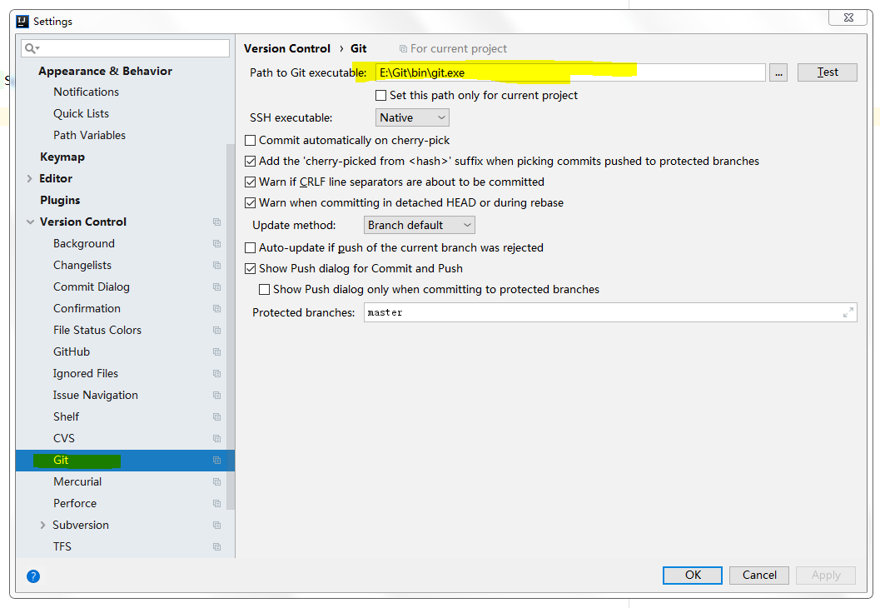

1. **设置Github账户**

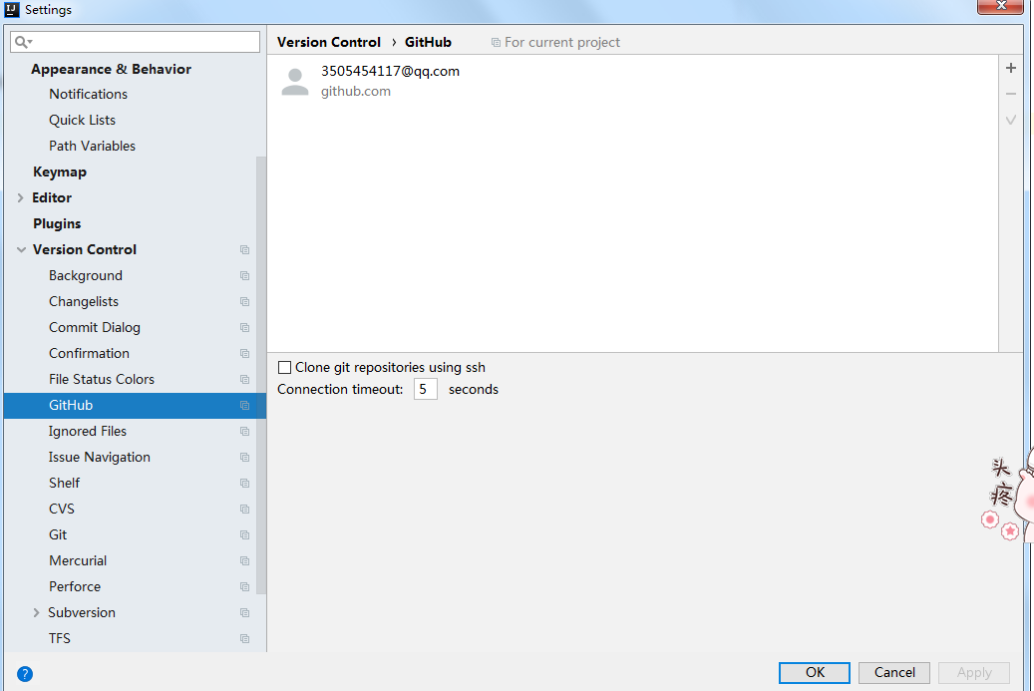

1. **创建本地仓库**

VCS--》import into version control--->create git repository

将本项目建成一个仓库

1. **上传项目到本地仓库**

项目名称--》右击---》Git---》add

项目名称--》右击---》Git---》commit directory

**5.上传项目到github**

Vcs->import into version control--->share project on github

github将你上传的项目新建成一个仓库存储起来

**从github上拷贝文件**

File->new->project version control->git

输入其他人仓库地址

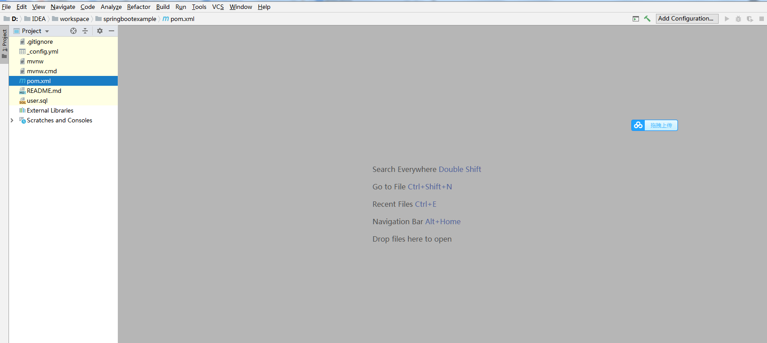

导入别人的项目如果像这样可以重新右击pom.xml ->maven->reimport

src下的代码就会生成

也可以删掉一个项目中的src再reimport也会自动生成

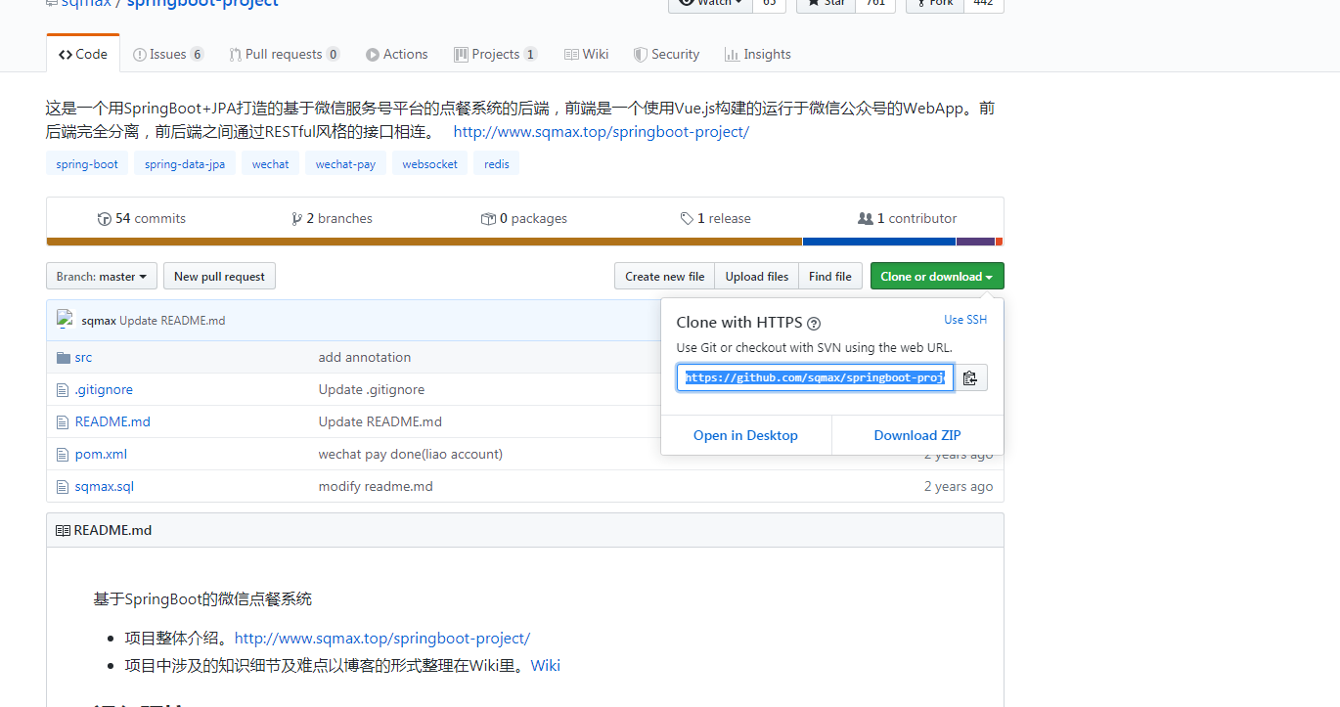

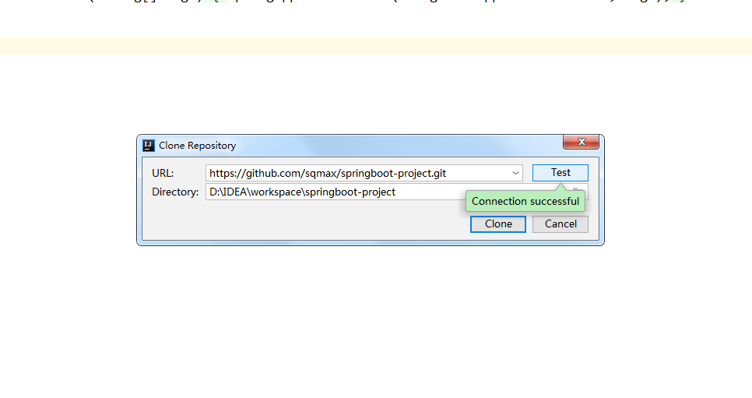

当改动项目时直接git->add

然后再项目名称--》右击---》Git---》commit directory

**Idea每次新建项目都要重新设置maven路径解决方案**

## Phpstrom 配置码云

和idea一样

